
Викторина по математике

Разве ты не заметил, что способный к математике
изощрен во всех науках в природе?
Платон

- На памятнике Диофанту находится эпитафия:
"Прохожий! Под сим камнем покоится прах Диофанта, умершего в старости. Шестую часть его жизни заняло детство, двенадцатую отрочество, седьмую юность. Затем протекла половина его жизни, после чего он женился. Через 5 лет у него родился сын, а когда сыну минуло 4 года, Диофант скончался. Скажи, скольких лет он умер?" (2балла)

- Этот ученый утверждал, что миром правят числа, и даже создал, способ гадания, основанный на дате рождения. Кто он? (2балла)
- С помощью четырёх четверок необходимо получить числа от 1 до 10. Можно использовать все арифметические действия и извлечение квадратного корня.
Пример: 1 = (4 : 4) х (4 : 4) (2балла)
- У Вас есть 13 гвоздей. Один гвоздь Вы вбили в деревянный брусок (пол). Гвоздь вбит перпендикулярно полу. Требуется расположить оставшиеся 12 гвоздей на шляпке вбитого гвоздя так, чтобы они не касались деревянного бруска (пола). (2 балла)
- Поисковая система Google была названа от числа гугол. Чему равно это число? Как называется число равное десяти гуголам? (3балла)
- Торговец продает за 3 руб. пучок укропа, перевязанный веревкой (в один ряд). Когда его спросили, за сколько он продаст больший пучок укропа, перевязанный веревкой в два раза длиннее (узел не считается), он ответил: "За 6 рублей". Правильно ли он рассчитал стоимость нового пучка? (3балла)
- Квадрат и ромб имеют равные стороны. Площадь, какой фигуры больше? (1 балл)
- На поверхности озера, посещаемого стаями фламинго и журавлей, плавает лотос, стебель которого на пол-локтя поднимается над водой. Гонимый ветром, стебель постепенно наклоняется, погружается в воду и, в конце концов, совсем исчезает под водой на расстоянии двух локтей от того места, где и вырос. Подсчитай глубину озера. (4 балла)
- Богини Гера, Афродита и Афина пришли к юному Парису, чтобы тот решил, кто из них прекраснее. Представ перед Парисом, богини высказали следующие утверждения.
Афродита. Я самая прекрасная. (1)
Афина. Афродита не самая прекрасная. (2)
Гера. Я самая прекрасная. (3)
Афродита. Гера не самая прекрасная. (4)
Афина. Я самая прекрасная. (5)
Парис, прилегший отдохнуть на обочине дороги, не счел нужным даже снять платок, которым прикрыл глаза от яркого солнца. Но богини были настойчивы, и ему нужно было решить, кто из них самая прекрасная. Парис предположил, что все утверждения прекраснейшей из богинь истины, а все утверждения двух остальных богинь ложны. Мог ли Парис вынести решение, кто прекраснее из богинь? (2 балла)
10. Как поменять черные и белые фишки за наименьшее число ходов? (2 балла)
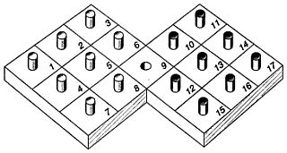
11. В классе все дети изучают английский и французский языки. Из них 17 человек изучают английский, 15 человек – французский, а 8 человек изучают оба языка одновременно. Сколько учеников в классе? (2 балла)
12.Если одну гирю можно уравновесить пятью золотыми монетами или четырьмя серебряными, то десять таких же гирь можно уравновесить двадцатью золотыми монетами и неизвестным количеством серебряных. Определите это количество. (3 балла)
13. Кто является создателем современной буквенной символики? . (1 балл)
14. Земной шар стянули обручем по экватору. Потом длину обруча увеличили на 10 м. Сможет ли человек пролезть в образовавшийся зазор? (Длина земного экватора примерно равна 40 тыс. км.) (2балла)

15. Нужно переложить одну спичку так, чтобы получилось верное равенство: (2балла)
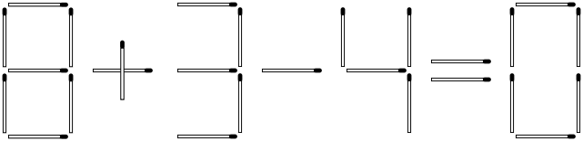
16. Составьте «математический словарь» на каждую букву русского алфавита. (4 балла)

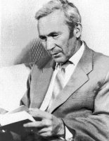
17. Этот великий российский математик является основателем научных школ по теории вероятностей и теории функций. В 1922 году в возрасте 25 лет он делает открытие, которое приносит ему мировую известность. В этом году ему исполнилось бы 110-лет. Кто этот математик? (4 балла)

